掌上大语文API接口文档
接口1:首页数据
接口2:课程列表（同步微课）
接口3:课程列表（名家分享课）
接口4:课程详情
接口5:用户学分列表
接口6:用户笔记列表
接口7:用户笔记列表 删除
接口8:用户笔记列表 更新
接口9:用户笔记置顶
接口10:笔记详情
接口11:笔记添加
接口12:登录
接口13:注册时点击获取验证码
接口14:注册
接口15:帮助反馈列表
接口16:我的反馈
接口17:提交反馈
接口18:最新公告
接口19:最新公告详情
接口20:我的问问列表
接口21:我的问问详情
接口22:用户签到
接口23:用户搜藏学习记录
接口24:用户信息
接口25:修改用户头像
接口26:修改用户信息
接口27:不懂就问问
接口28:不懂就问问详情
接口29:看看列表
接口30:看看分类
接口31:看看详情。看看评论列表
接口32:添加看看评论
接口33:活动列表
接口34:活动详情
接口35:首页同步微课搜索
接口36:用户推广记录
接口37:用户推广消费记录
接口38:会员到期时间
接口39:当前会员购买的课程
接口40:兑换名家课程
接口41:重置密码
接口42重置密码时点击获取验证码
接口43:测一测
接口44:点击测一测
接口45:VIP登录
接口46:VIP登录开通卡会员绑定手机号码点击获取验证码
接口47:VIP登录开通卡会员绑定手机号码
接口48:答题
接口49:课程提问
接口50:获取图形验证码
接口51:购买VIP（未完）
接口52:活动报名（未完）

http://xcx.xywol.com/index.php/
接口1:首页数据
接口说明
请求地址 | api/version/home
请求方式 | GET

具体返回结果：
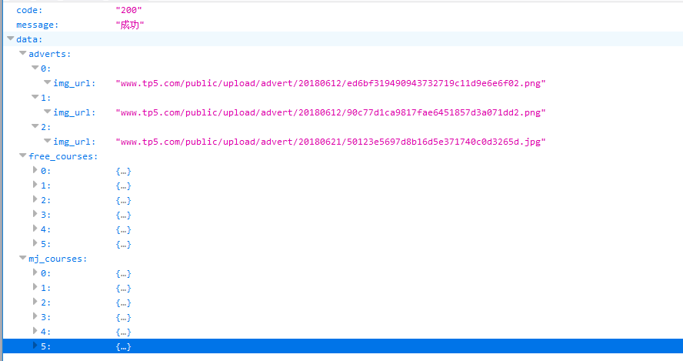

接口2:课程列表（同步微课）

接口说明
请求地址 | api/version/getCourseList
请求方式 | GET

参数 | 是否必填 | 说明
page | 是 | 当前页
grade | 是 | 年级1---9

具体返回结果：
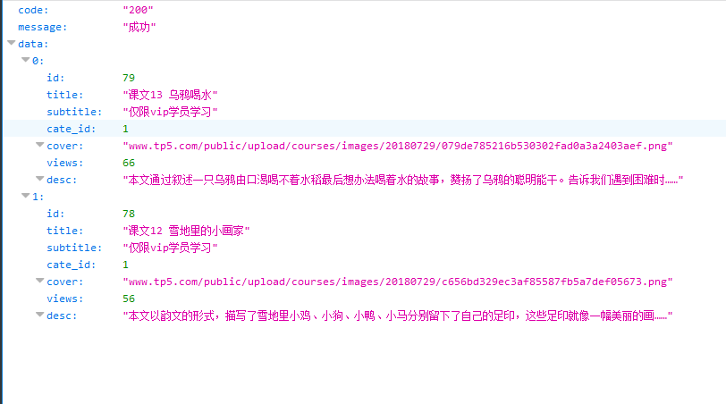

接口3:课程列表（名家分享课）

接口说明
请求地址 | api/version/getshareCourselist
请求方式 | GET

参数 | 是否必填 | 说明
page | 是 | 当前页
searchname | 否 | 搜索内容

具体返回结果：

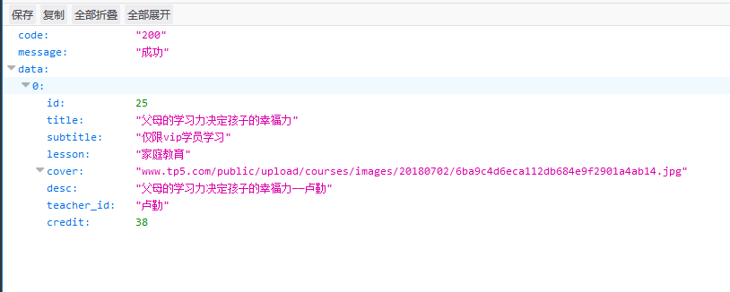

接口4:课程详情

接口说明
请求地址 | index.php/api/version/getCourseDetail
请求方式 | GET

参数 | 是否必填 | 说明
Id | 是 | 课程id
token | 否 | Token header头传递

具体返回结果：http://www.tp5.com/index.php/api/version/getCourseDetail/id/79
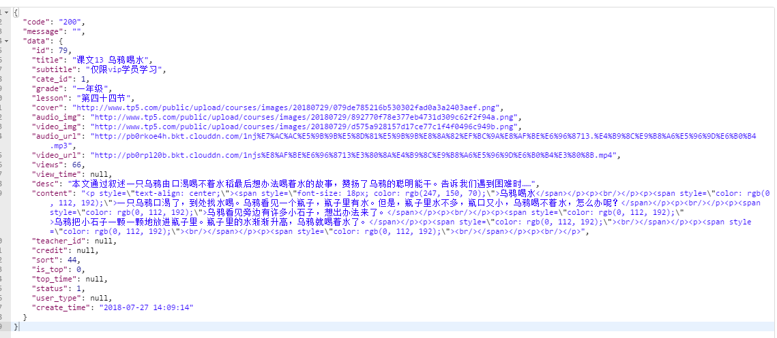

接口5:用户学分列表

接口说明
请求地址 | index.php/api/version/getMyCredit
请求方式 | post

参数 | 是否必填 | 说明
page | 是 | 当前页
token | 是 | Token header头传递
请求实例：http://xcx.xywol.com/index.php/api/version/getMyCredit
具体返回结果：
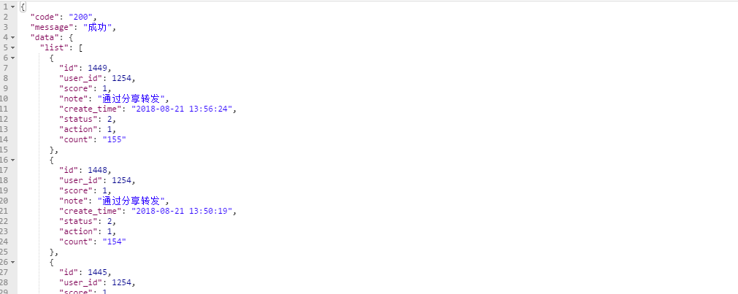

接口6:用户笔记列表
接口说明
请求地址 | index.php/api/version/getMyNote
请求方式 | post

参数 | 是否必填 | 说明
searchname | 否 | 搜索内容
token | 是 | Token header头传递
page | 是 | 当前页
请求实例：http://xcx.xywol.com/index.php/api/version/getMyNote
具体返回结果：
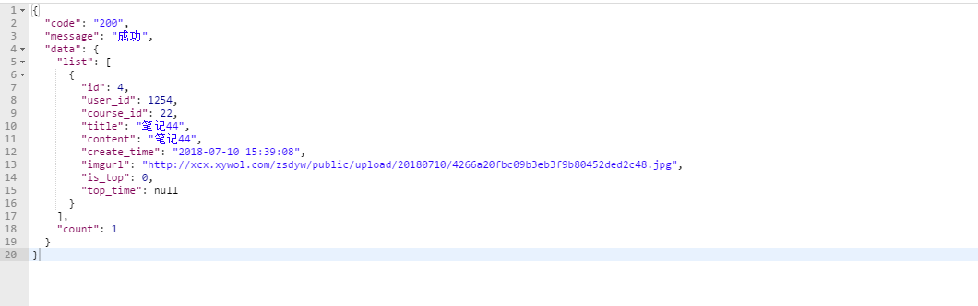

接口7:用户笔记列表 删除
接口说明
请求地址 | index.php/api/version/MyNoteNotdisplay
请求方式 | post

参数 | 是否必填 | 说明
ids | 是 | 笔记ids(数组array)
token | 是 | Token header头传递
请求实例：http://xcx.xywol.com/index.php/api/version/MyNoteNotdisplay
具体返回结果：
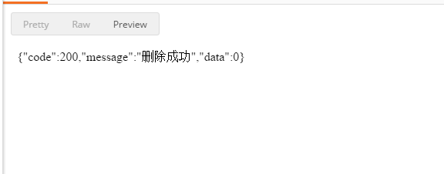

接口8:用户笔记列表 更新
接口说明
请求地址 | index.php/api/version/MyNoteChange
请求方式 | post

参数 | 是否必填 |  | 参数类型 |  | 说明
id | 是 | Int |  | 笔记id
token | 是 | String |  | Token header头传递
image | 否 | File |  | 笔记图片
content | 是 | String |  | 更改的笔记内容

请求实例： http://www.xcx.xywol.com/index.php/api/version/MyNoteChange
具体返回结果：
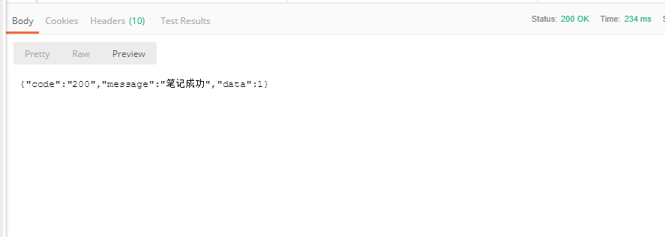

接口9:用户笔记置顶
接口说明
请求地址 | index.php/api/version/MyTopNote
请求方式 | post

参数 | 是否必填 | 说明
ids | 是 | 笔记ids(数组array)
token | 是 | Token header头传递
请求实例：http://xcx.xywol.com/index.php/api/version/MyTopNote
具体返回结果：
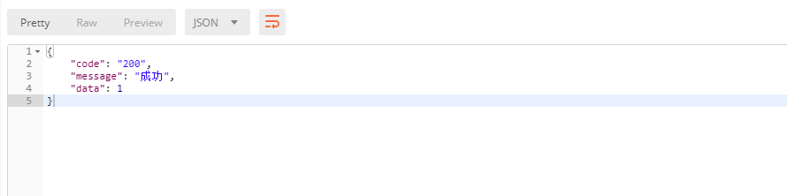

接口10:笔记详情
接口说明
请求地址 | index.php/api/version/NoteInfo
请求方式 | post
参数 | 是否必填 | 说明
id | 是 | 笔记id
token | 是 | Token header头传递
请求实例：http://xcx.xywol.com/index.php/api/version/NoteInfo
具体返回结果：
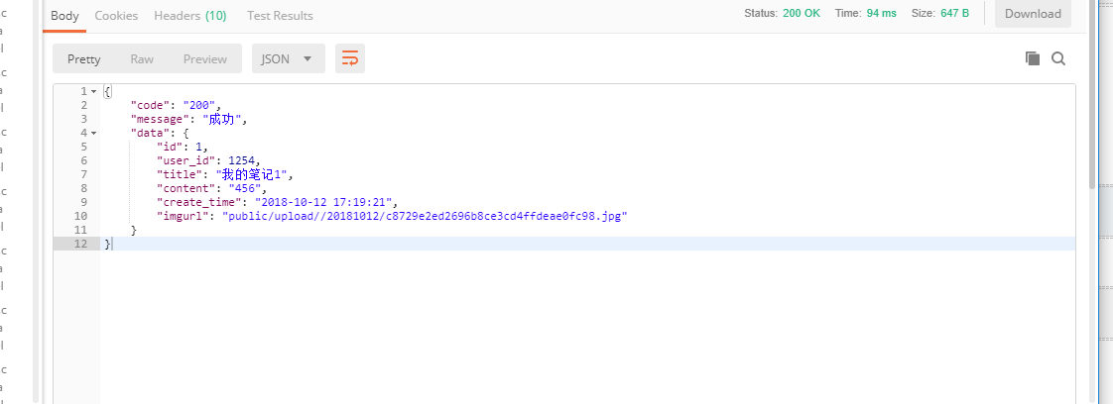

接口11:笔记添加
接口说明
请求地址 | index.php/api/version/Note
请求方式 | post

参数 | 是否必填 |  | 参数类型 |  | 说明
id | 是 | Int |  | 课程id
token | 是 | String |  | Token header头传递
image | 否 | File |  | 笔记图片
content | 是 | String |  | 笔记内容
请求实例：http://xcx.xywol.com/index.php/api/version/Note
具体返回结果：
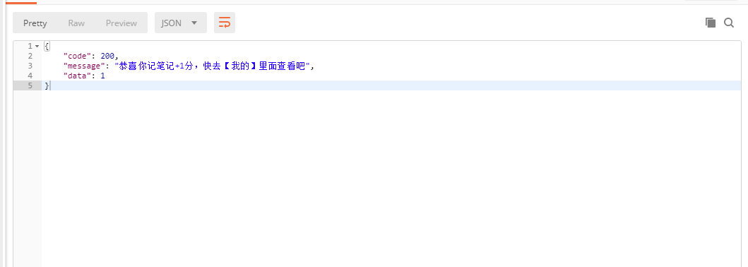

接口12:登录
接口说明
请求地址 | index.php/api/version/login
请求方式 | post

参数 | 是否必填 | 说明
name | 是 | 用户名手机号码
pwd | 是 | 密码
请求实例：http://xcx.xywol.com/index.php/api/version/login
具体返回结果：
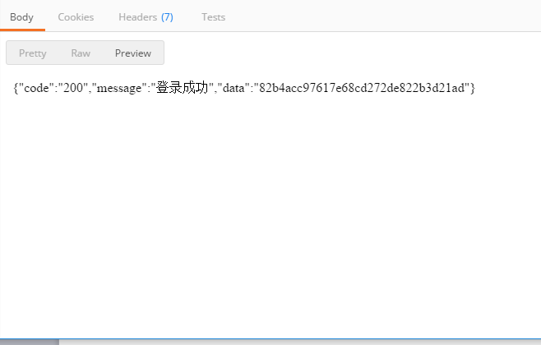

接口13:注册时点击获取验证码
接口说明
请求地址 | index.php/api/version/rverify
请求方式 | post

参数 | 是否必填 |  | 说明
phone | 是 | 手机号码
请求实例：http://xcx.xywol.com/index.php/api/version/rverify

具体返回结果：

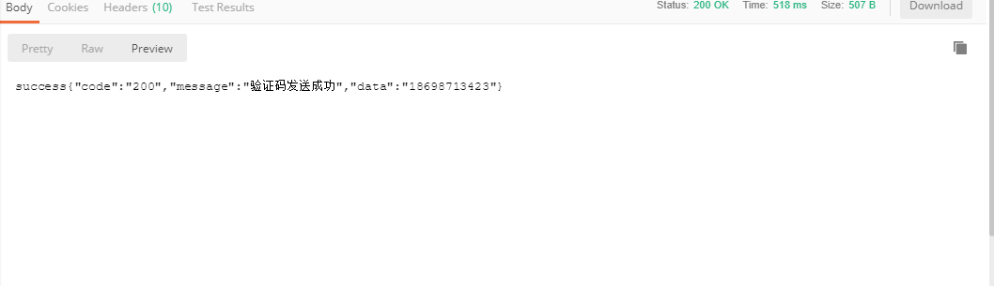

接口14:注册
接口说明
请求地址 | index.php/api/version/signup
请求方式 | post

参数 | 是否必填 |  | 参数类型 |  | 说明
phone | 是 | Int |  | 手机号码
code | 是 | Int |  | 验证码
password | 是 | String |  | 密码
pwdpwd | 是 | String |  | 确认密码
请求实例：http://xcx.xywol.com/index.php/api/version/signup

具体返回结果：
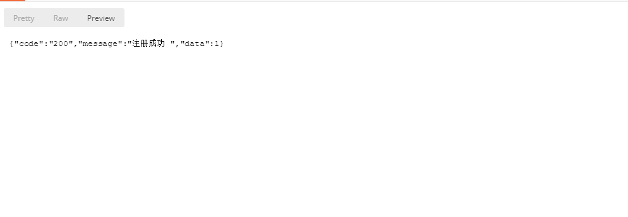

接口15:帮助反馈列表

接口说明
请求地址 | index.php/api/version/feedback
请求方式 | get
参数 | 是否必填 |  | 说明
page | 是 | 当前页

请求实例：http://xcx.xywol.com/index.php/api/version/feedback?page=1
具体返回结果：
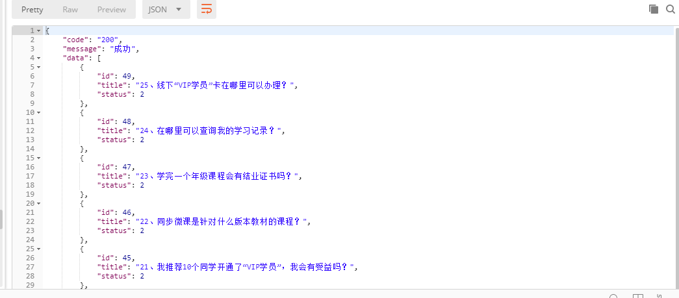

接口16:我的反馈列表
接口说明
请求地址 | index.php/api/version/MfeedbackList
请求方式 | Post
参数 | 是否必填 |  | 参数类型 |  | 说明
page | 是 | int |  | 当前页
token | 是 | string |  | token

请求实例：http://xcx.xywol.com/index.php/api/version/MfeedbackList

具体返回结果：

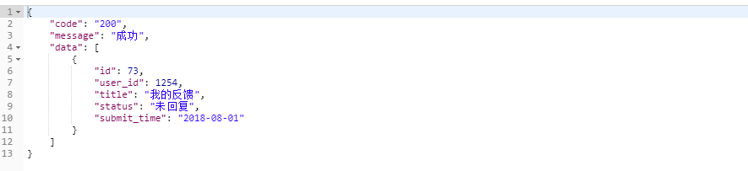

接口17:提交反馈
接口说明
请求地址 | index.php/api/version/Msubfeedback
请求方式 | Post
参数 | 是否必填 |  | 参数类型 |  | 说明
text | 是 |  |  | 提交的反馈内容
code | 是 | string |  | 图形验证码
token | 是 | String |  | Token
codekey | 是 | String |  | 验证码令牌
请求实例：http://xcx.xywol.com/index.php/api/version/Msubfeedback
返回结果：
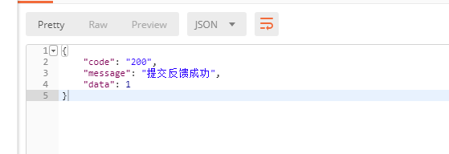

接口18:最新公告
接口说明
请求地址 | index.php/api/version/Notice
请求方式 | Post
参数 | 是否必填 |  | 参数类型 |  | 说明
token | 是 | string |  | token
page | 是 | int |  | 当前页
请求实例：http://xcx.xywol.com/index.php/api/version/Notice

具体返回结果：

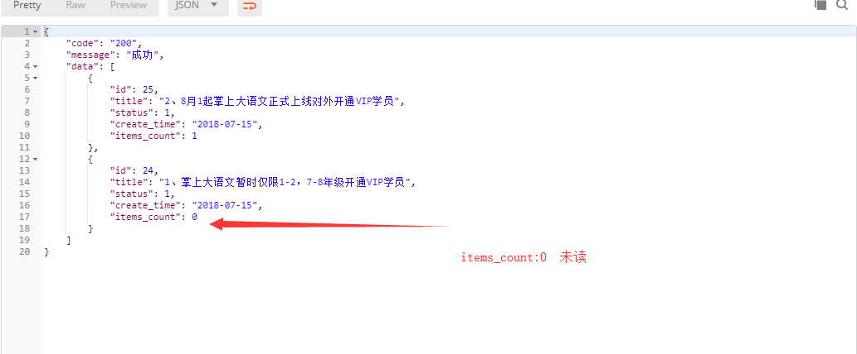

接口19:最新公告详情
接口说明
请求地址 | index.php/api/version/InfoNotice
请求方式 | Post
参数 | 是否必填 |  | 参数类型 |  | 说明
token | 是 | string |  | token
id | 是 | int |  | 公告id
请求实例：http://xcx.xywol.com/index.php/api/version/InfoNotice

具体返回结果：
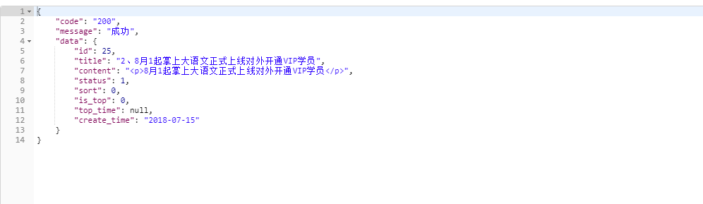

接口20:我的问问列表
接口说明
请求地址 | index.php/api/version/MyQuestion
请求方式 | Post

参数 | 是否必填 |  | 参数类型 |  | 说明
token | 是 | string |  | token
page | 是 | int |  | 当前页
请求实例：http://xcx.xywol.com/index.php/api/version/MyQuestion

具体返回结果：
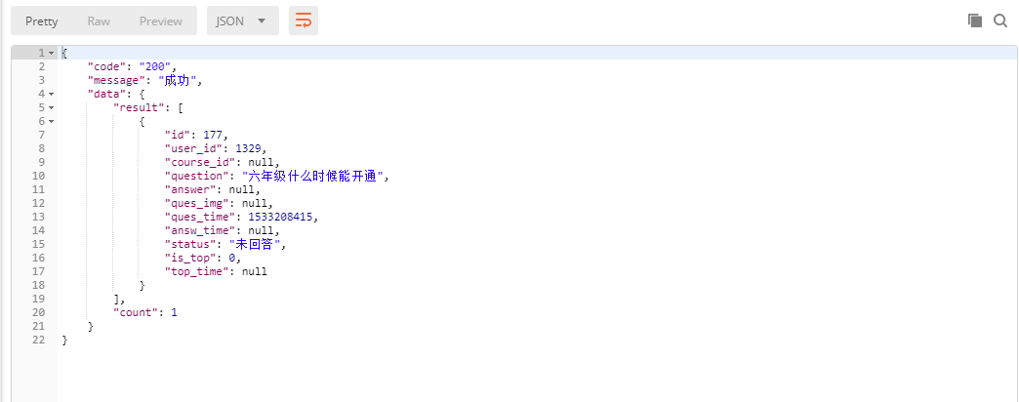

接口21:我的问问详情
接口说明
请求地址 | index.php/api/version/MyQuestDetails
请求方式 | Post
参数 | 是否必填 |  | 参数类型 |  | 说明
token | 是 | string |  | token
id | 是 | int |  | 问问ID
请求实例：http://xcx.xywol.com/index.php/api/version/MyQuestDetails

具体返回结果：
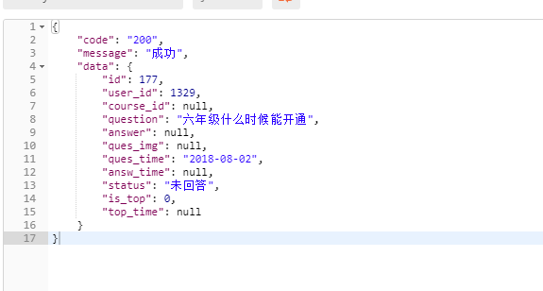

接口22:用户签到
接口说明
请求地址 | index.php/api/version/UserCheckIn
请求方式 | Post
参数 | 是否必填 |  | 参数类型 |  | 说明
token | 是 | string |  | token

请求实例：http://xcx.xywol.com/index.php/api/version/UserCheckIn

具体返回结果：
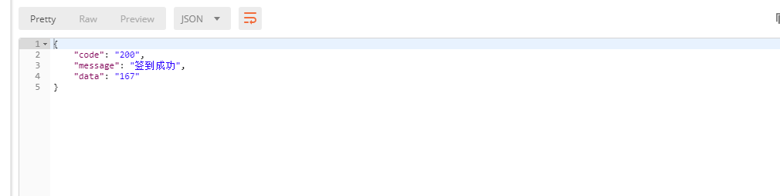

接口23:用户搜藏学习记录
接口说明
请求地址 | index.php/api/version/UserRecordList
请求方式 | Post
参数 | 是否必填 |  | 参数类型 |  | 说明
token | 是 | string |  | token
page | 是 | int |  | 当前页
label | 是 | Int |  | 学习1，搜藏2
searchname | 否 | String |  | 搜索记录
请求实例：http://xcx.xywol.com/index.php/api/version/UserRecordList

学习记录返回结果：
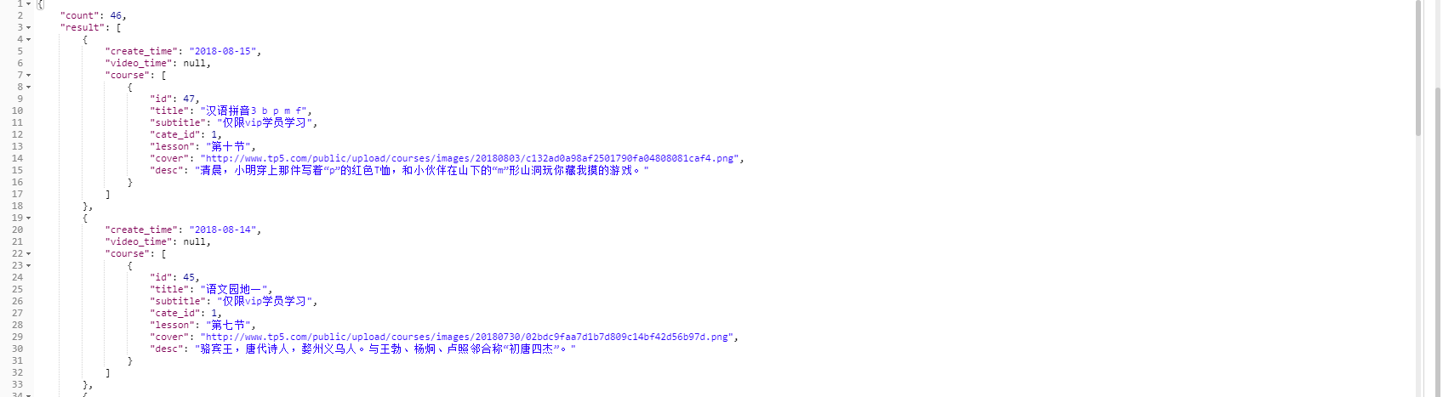
收藏记录返回结果：
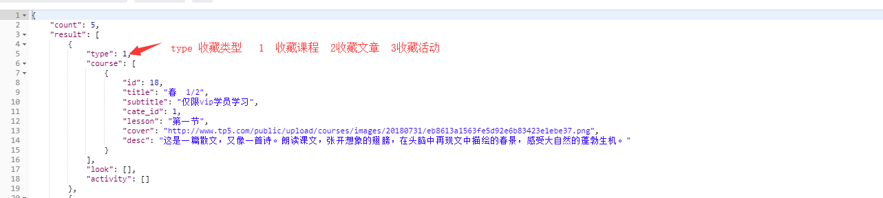

接口24:用户信息
接口说明
请求地址 | index.php/api/version/userInfo
请求方式 | Post
参数 | 是否必填 |  | 参数类型 |  | 说明
token | 是 | string |  | token
请求实例：http://xcx.xywol.com/index.php/api/version/userInfo

返回结果:
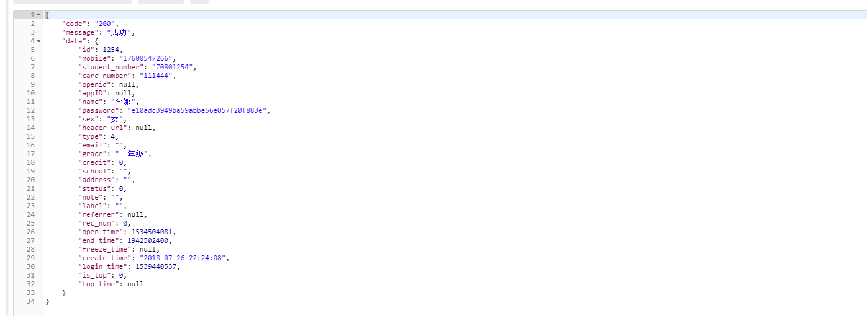

接口25:修改用户头像
接口说明
请求地址 | index.php/api/version/header
请求方式 | Post
参数 | 是否必填 |  | 参数类型 |  | 说明
token | 是 | string |  | token
image | 是 | file |  | 头像
请求实例：http://xcx.xywol.com/index.php/api/version/header
返回结果:
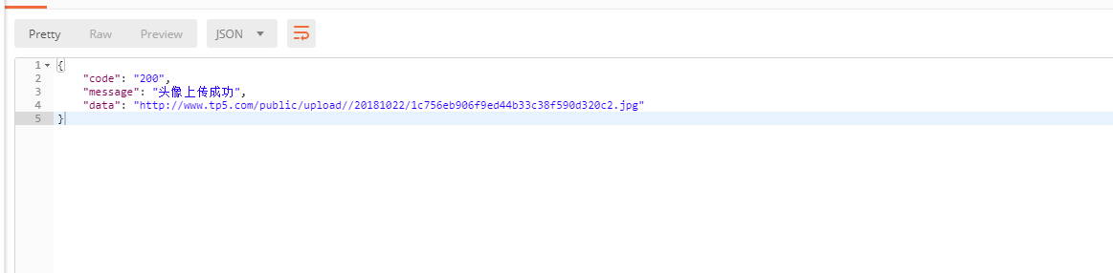

接口26:修改用户信息
接口说明
请求地址 | index.php/api/version/upinfo
请求方式 | Post
参数 | 是否必填 |  | 参数类型 |  | 说明
token | 是 | string |  | token
name | 否 | string |  | 用户姓名
sex | 否 | Int |  | 男1，女2
email | 否 | String |  | 邮箱
grade | 否 | String |  | 所在年级
school | 否 | String |  | 所在学校
address | 否 | string |  | 地址
请求实例：http://xcx.xywol.com/index.php/api/version/upinfo
返回结果:
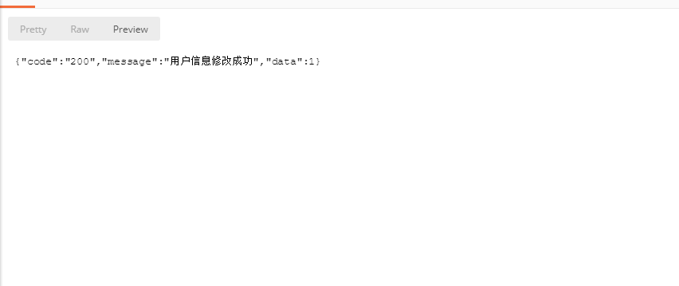

接口27:不懂就问问
接口说明
请求地址 | index.php/api/version/PoseAQuestion
请求方式 | Post
参数 | 是否必填 |  | 参数类型 |  | 说明
token | 否 | string |  | token
page | 是 | int |  | 当前页
search | 是 | String |  | 搜索内容

请求实例：http://xcx.xywol.com/index.php/api/version/PoseAQuestion
返回结果:
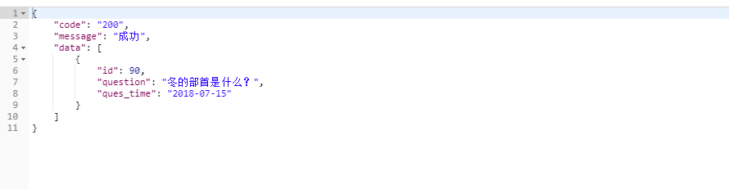

接口28:不懂就问问详情
接口说明
请求地址 | index.php/api/version/InfoPoseAQuestion
请求方式 | Get
参数 | 是否必填 |  | 参数类型 |  | 说明
id | 是 | Int |  | 问问id
请求实例：http:///xcx.xywol.com/index.php/api/version/InfoPoseAQuestion?id=90
返回结果:
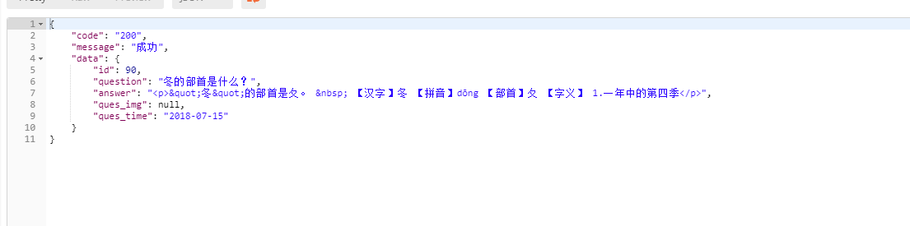

接口29:看看列表
接口说明
请求地址 | index.php/api/version/LookList
请求方式 | Get

参数 | 是否必填 |  | 参数类型 |  | 说明
id | 否 | Int |  | 分类id
page | 是 | int |  | 当前页
search | 否 | String |  | 搜索内容

请求实例：http:///xcx.xywol.com/index.php/api/version/LookList?id=3&page=1&search=
返回结果:
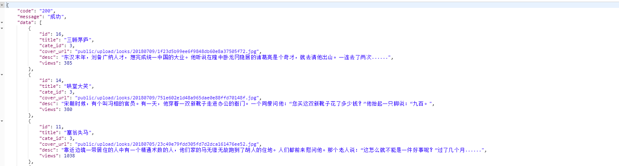

接口30:看看分类
接口说明
请求地址 | index.php/api/version/getCate
请求方式 | Get

请求实例：http:///xcx.xywol.com/index.php/api/version/getCate

返回结果
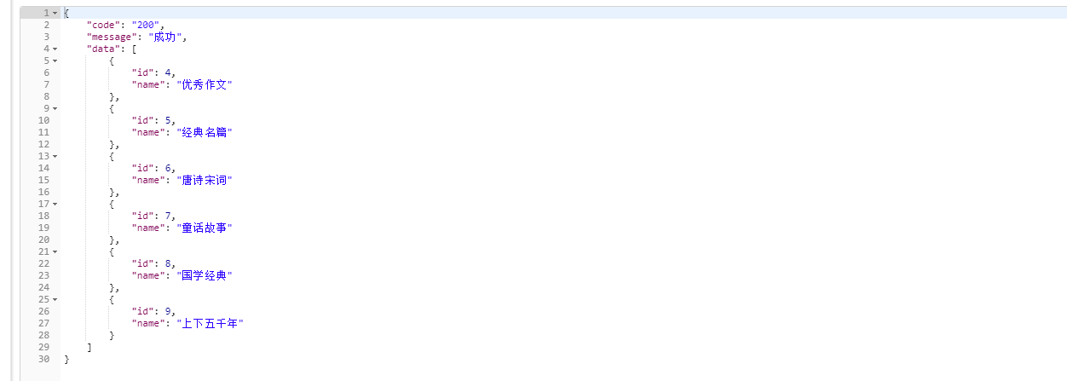

接口31:看看详情。看看评论列表
接口说明
请求地址 | index.php/api/version/LookInfo
请求方式 | POST
参数 | 是否必填 |  | 参数类型 |  | 说明
id | 是 | Int |  | 看看id
token | 否 | string |  | token
search | 否 | String |  | 搜索内容
请求实例：http:///xcx.xywol.com/index.php/api/version/LookInfo

返回结果:
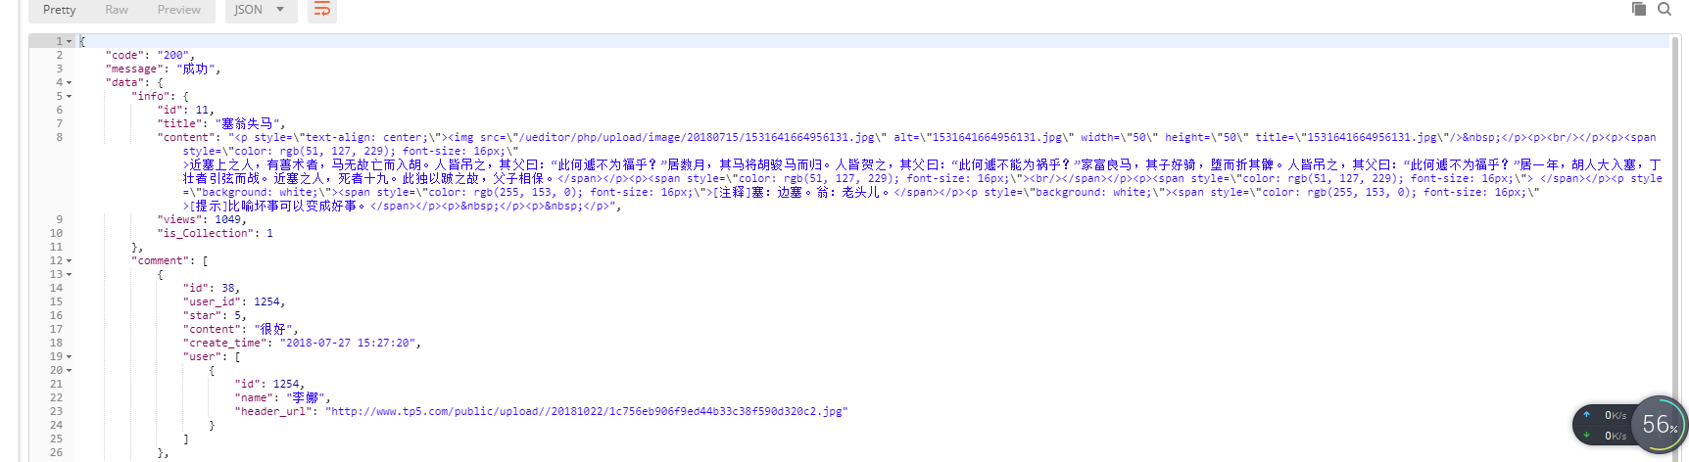

接口32:添加看看评论
接口说明
请求地址 | index.php/api/version/CommentAdd
请求方式 | POST
参数 | 是否必填 |  | 参数类型 |  | 说明
token | 是 | string |  | token
id | 是 | Int |  | 看看id
content | 是 | String |  | 评论内容
star | 是 | Int |  | 星级
codekey | 是 | String |  | 验证码令牌
code | 是 | String |  | 验证码

请求实例：http:///xcx.xywol.com/index.php/api/version/CommentAdd
返回结果:
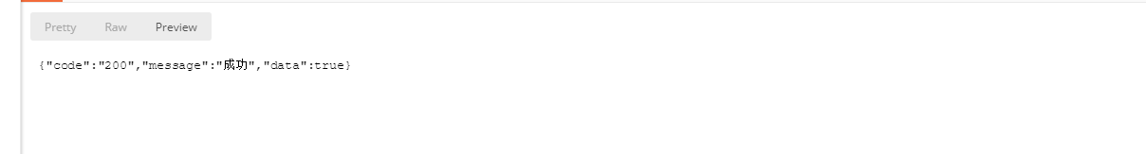

接口33:活动列表
接口说明
请求地址 | index.php/api/version/Activity
请求方式 | GET
参数 | 是否必填 |  | 参数类型 |  | 说明
page | 是 | Int |  | 当前页
seaarch | 否 | string |  | 搜索内容
请求实例：http:///xcx.xywol.com/index.php/api/version/Activity?page=1&search=
返回结果:
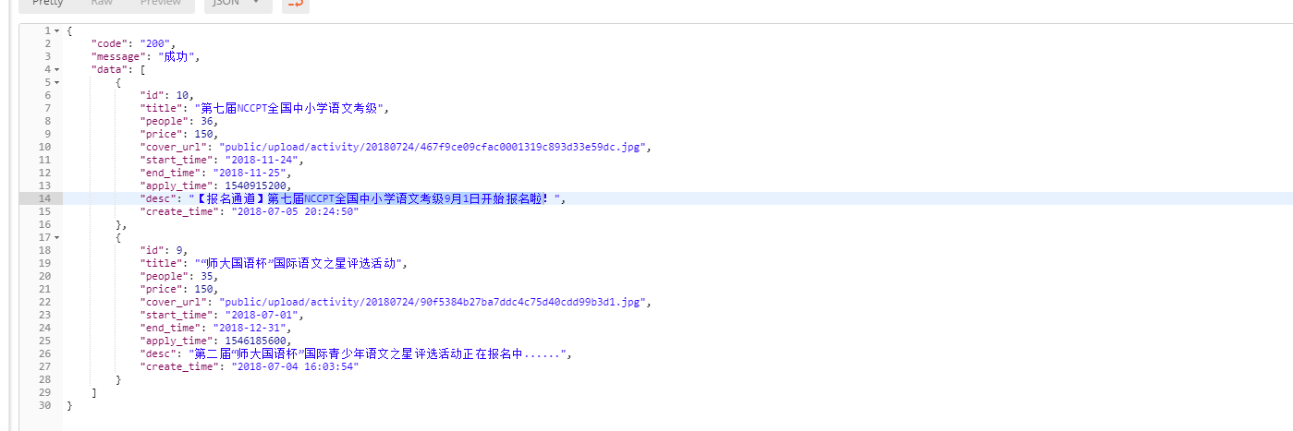

接口34:活动详情
接口说明
请求地址 | index.php/api/version/InfoActivity
请求方式 | POST
参数 | 是否必填 |  | 参数类型 |  | 说明
id | 是 | Int |  | 活动id
token | 否 | string |  | token
请求实例：http:///xcx.xywol.com/index.php/api/version/InfoActivity
返回结果:
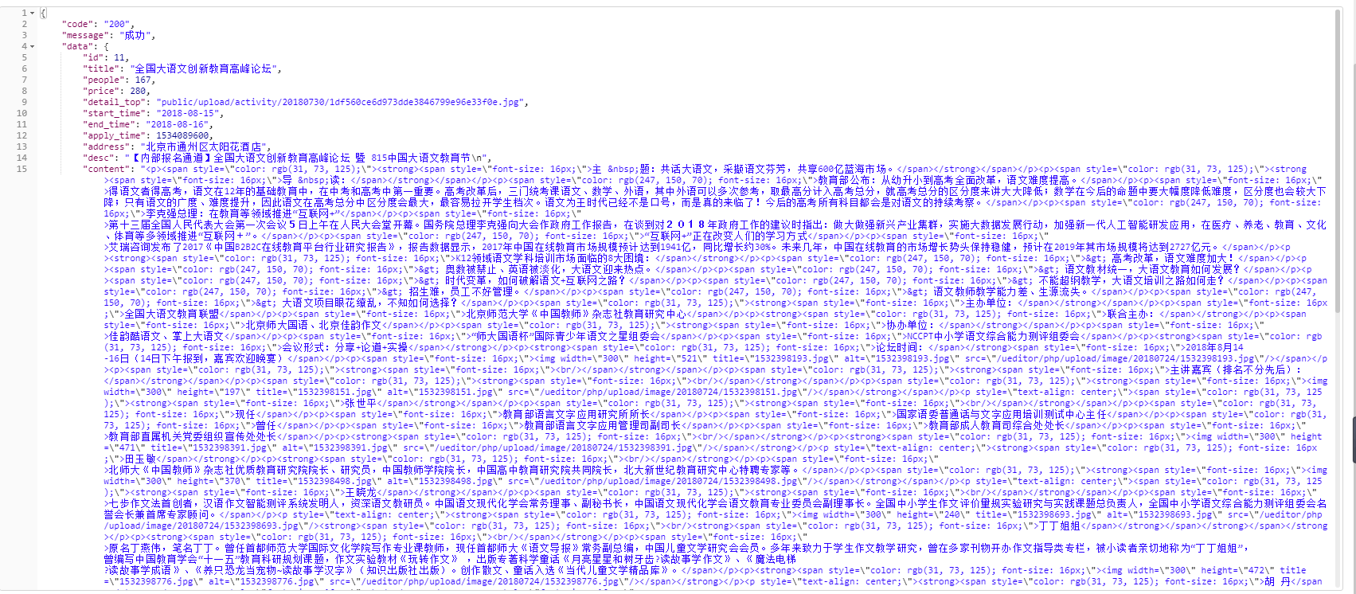

接口35:首页同步微课搜索
接口说明
请求地址 | index.php/api/version/SearchCours
请求方式 | POST
参数 | 是否必填 |  | 参数类型 |  | 说明
page | 是 | Int |  | 当前页
search | 是 | string |  | 搜索内容
token | 否 | String |  | token
请求实例：http:///xcx.xywol.com/index.php/api/version/SearchCours
返回结果:
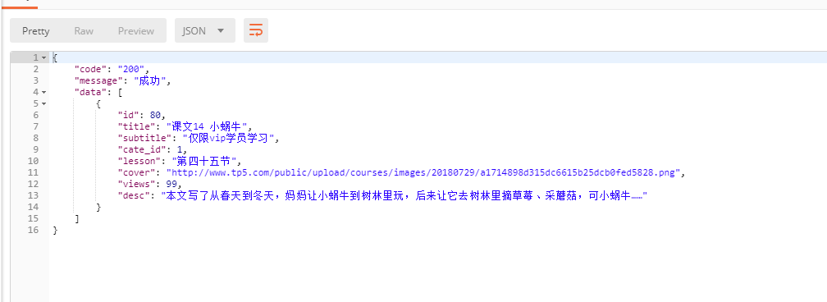

接口36:用户推广记录
接口说明
请求地址 | index.php/api/version/getUserPromoters
请求方式 | POST
参数 | 是否必填 |  | 参数类型 |  | 说明
page | 是 | Int |  | 当前页
token | 是 | String |  | token
请求实例：http:///xcx.xywol.com/index.php/api/version/getUserPromoters
返回结果:
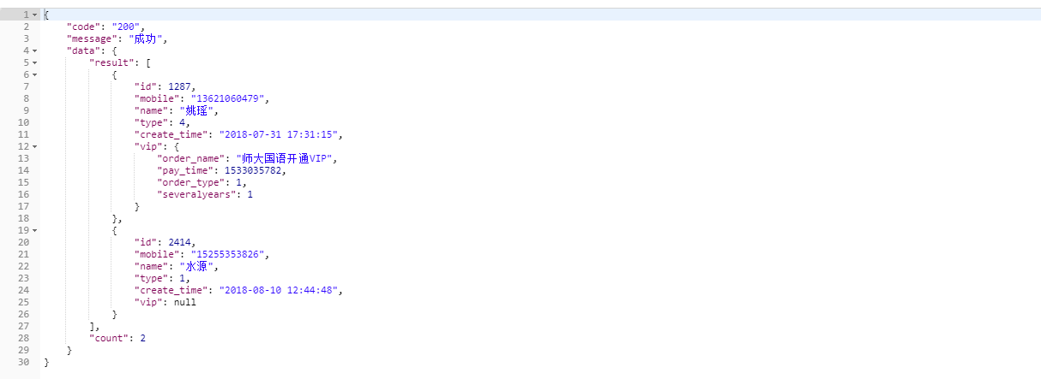

接口37:用户推广消费记录
接口说明
请求地址 | index.php/api/version/getPayUserPromoters
请求方式 | POST
参数 | 是否必填 |  | 参数类型 |  | 说明
page | 是 | Int |  | 当前页
token | 是 | String |  | token
m | 是 | Int |  | 月份
y | 是 | Int |  | 年
请求实例：http:///xcx.xywol.com/index.php/api/version/getPayUserPromoters
返回结果:
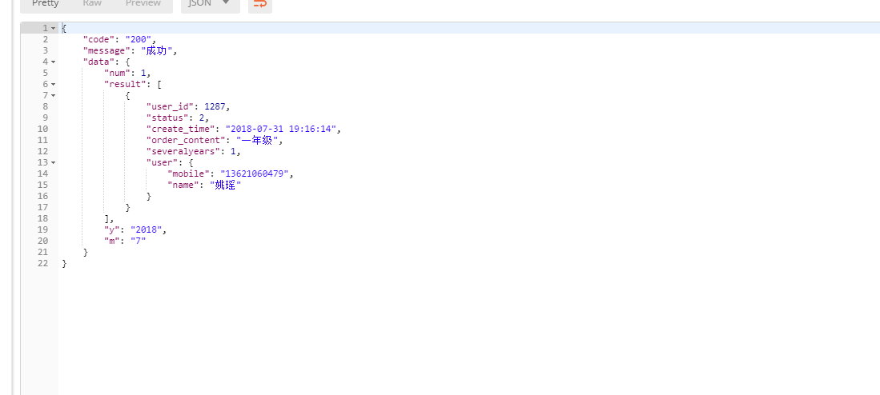

接口38:会员到期时间
接口说明
请求地址 | index.php/api/version/vipend
请求方式 | POST
参数 | 是否必填 |  | 参数类型 |  | 说明
token | 是 | String |  | token
请求实例：http:///xcx.xywol.com/index.php/api/version/vipend
返回结果:
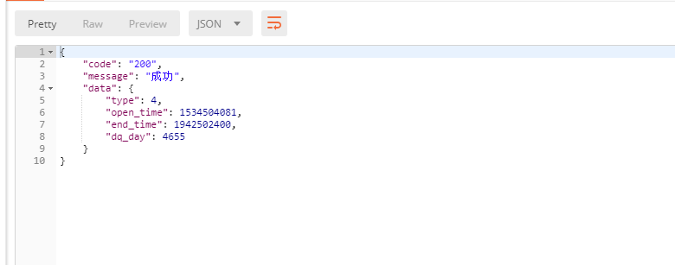

接口39:当前会员购买的课程课程权限
接口说明
请求地址 | index.php/api/version/CourseJurisdiction
请求方式 | POST
参数 | 是否必填 |  | 参数类型 |  | 说明
grade | 是 | Int |  | 年级1到9
token | 是 | String |  | token
请求实例：http:///xcx.xywol.com/index.php/api/version/CourseJurisdiction
返回结果:
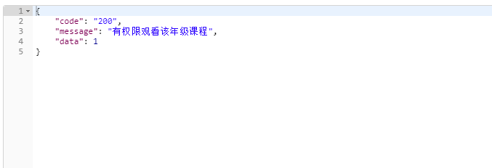

接口40:兑换名家课程
接口说明
请求地址 | api/version/credit_exchange
请求方式 | POST

参数 | 是否必填 |  | 参数类型 |  | 说明
token | 是 | String |  | token
id | 是 | int |  | 课程ID

请求实例：http:///xcx.xywol.com/index.php/api/version/credit_exchange
返回结果:
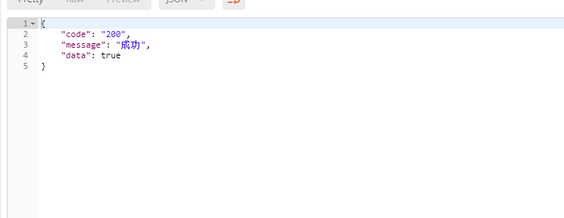

接口41:重置密码
接口说明
请求地址 | api/version/Rstpwd
请求方式 | POST

参数 | 是否必填 |  | 参数类型 |  | 说明
phone | 是 | Int |  | 手机号码
code | 是 | String |  | 验证码
pwd | 是 | String |  | 密码

请求实例：http:///xcx.xywol.com/index.php/api/version/Rstpwd
返回结果:

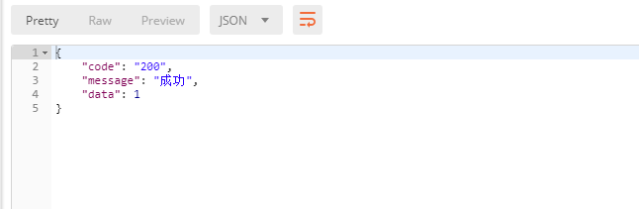

接口42重置密码时点击获取验证码
接口说明
请求地址 | api/version/CodeRstpwd
请求方式 | POST

参数 | 是否必填 |  | 参数类型 |  | 说明
phone | 是 | Int |  | 手机号码
请求实例：http:///xcx.xywol.com/index.php/api/version/CodeRstpwd
返回结果:
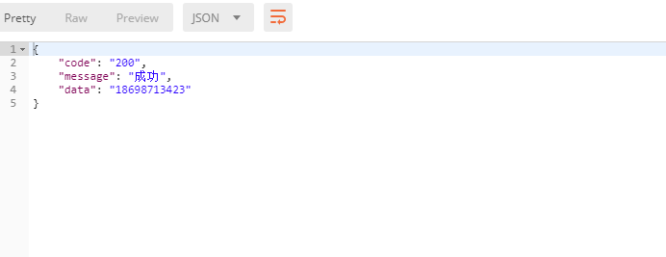

接口43:测一测
接口说明
请求地址 | api/version/course_test
请求方式 | POST
参数 | 是否必填 |  | 参数类型 |  | 说明
token | 是/否 | String |  | Token 如果是免费可不必须传递
page | 是 | Int |  | 当前页
id | 是 | Int |  | 课程id
请求实例：http:///xcx.xywol.com/index.php/api/version/course_test
返回结果:

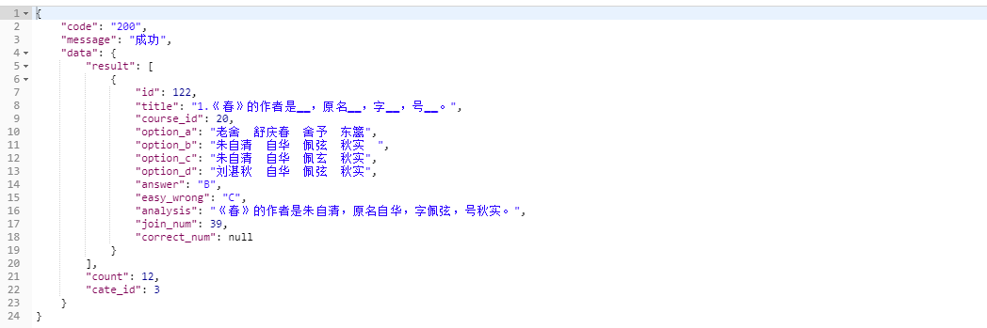

接口44:点击测一测
接口说明
请求地址 | api/version/check_test
请求方式 | POST

参数 | 是否必填 |  | 参数类型 |  | 说明
token | 是 | String |  | Token
answer | 是 | String |  | 用户选择的答案
id | 是 | Int |  | 测一测id

请求实例：http:///xcx.xywol.com/index.php/api/version/check_test
返回结果:

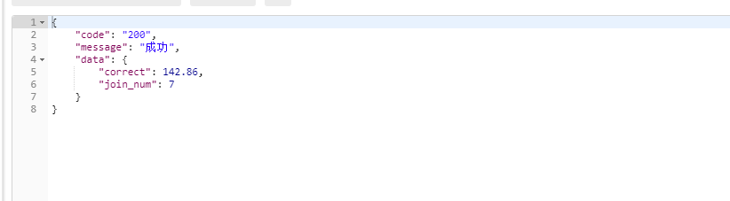

接口45:VIP登录
接口说明
请求地址 | api/version/vip_login
请求方式 | POST

参数 | 是否必填 |  | 参数类型 |  | 说明
name | 是 | String |  | 会员卡号
pwd | 是 | String |  | 密码
请求实例：http:///xcx.xywol.com/index.php/api/version/vip_login
返回结果:
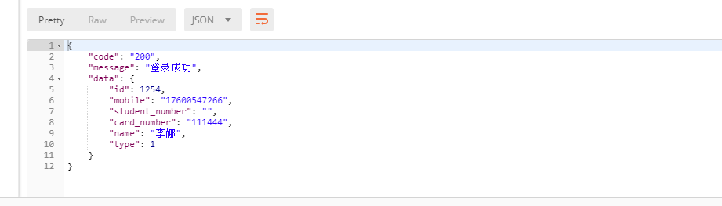

接口46:VIP登录开通卡会员绑定手机号码点击获取验证码
接口说明
请求地址 | api/version/CodeVipAddTel
请求方式 | POST

参数 | 是否必填 |  | 参数类型 |  | 说明
phone | 是 | int |  | 手机号码

请求实例：http:///xcx.xywol.com/index.php/api/version/CodeVipAddTel

返回结果:
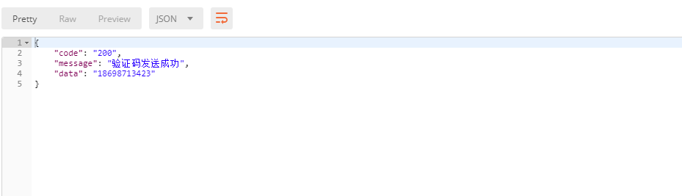

接口47:VIP登录开通卡会员绑定手机号码
接口说明
请求地址 | api/version/VipAddTel
请求方式 | POST

参数 | 是否必填 |  | 参数类型 |  | 说明
phone | 是 | int |  | 手机号码
code | 是 | String |  | 验证码
name | 是 | String |  | 姓名
grade | 是 | Int |  | 所选课程
card_number | 是 | Int |  | 会员卡号
pwd | 是 | String |  | 会员卡密码
请求实例：http:///xcx.xywol.com/index.php/api/version/VipAddTel

返回结果:
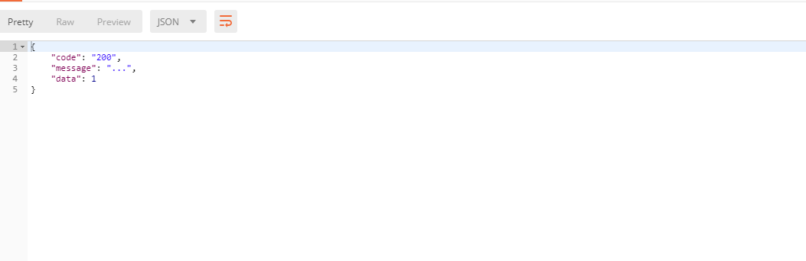

接口48:答题
接口说明
请求地址 | api/version/getAllCate
请求方式 | GET

参数 | 是否必填 |  | 参数类型 |  | 说明
page | 是 | int |  | 当前页

请求实例：http:///xcx.xywol.com/index.php/api/version/getAllCate

返回结果:
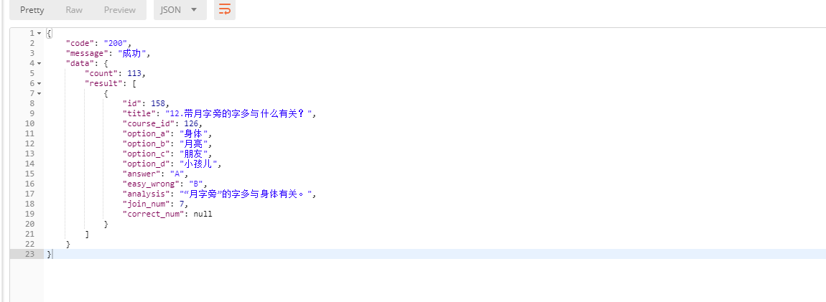

接口49:课程提问
接口说明
请求地址 | api/version/course_ques
请求方式 | GET

参数 | 是否必填 |  | 参数类型 |  | 说明
token | 是 | string |  | token
Id | 是 | Int |  | 课程id
centent | 是 | String |  | 提问内容
Image | 否 | File |  | 提问图片

请求实例：http:///xcx.xywol.com/index.php/api/version/course_ques

返回结果:

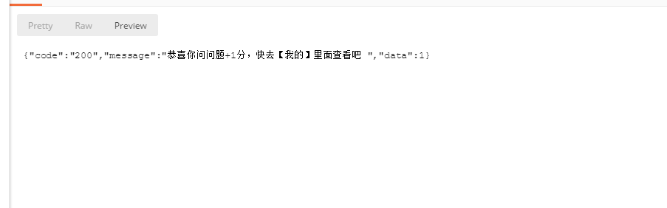

接口50:获取图形验证码
接口说明
请求地址 | api/version/verify
请求方式 | GET

请求实例：http:///xcx.xywol.com/index.php/api/version/verify

返回结果:
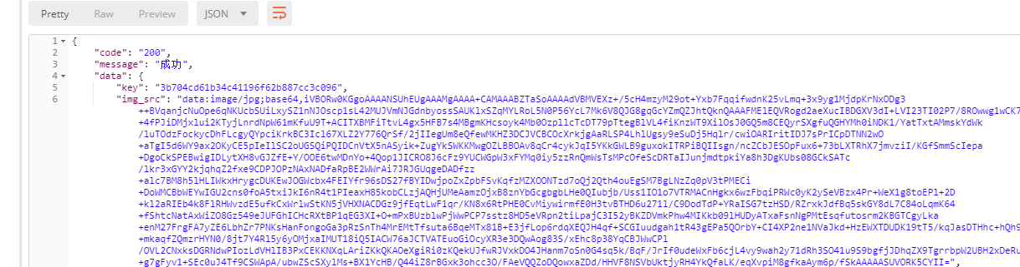

接口51:购买VIP
接口说明
请求地址 | api/version/order
请求方式 | POST
参数 | 是否必填 |  | 参数类型 |  | 说明
token | 是 | string |  | token
pay_type | 是 | Int |  | 支付类型(1微信支付2大后台添加)
money | 是 | Int |  | 金额
order_content | 是 | String |  | 订单描述
severalyears | 是 | Int |  | 开通的年限
ispc | 是 | Int |  | 1 pc端扫码支付、2手机端H5支付、3微信内部支付
请求实例：http:///xcx.xywol.com/index.php/api/version/order
返回结果:ispc = 1
